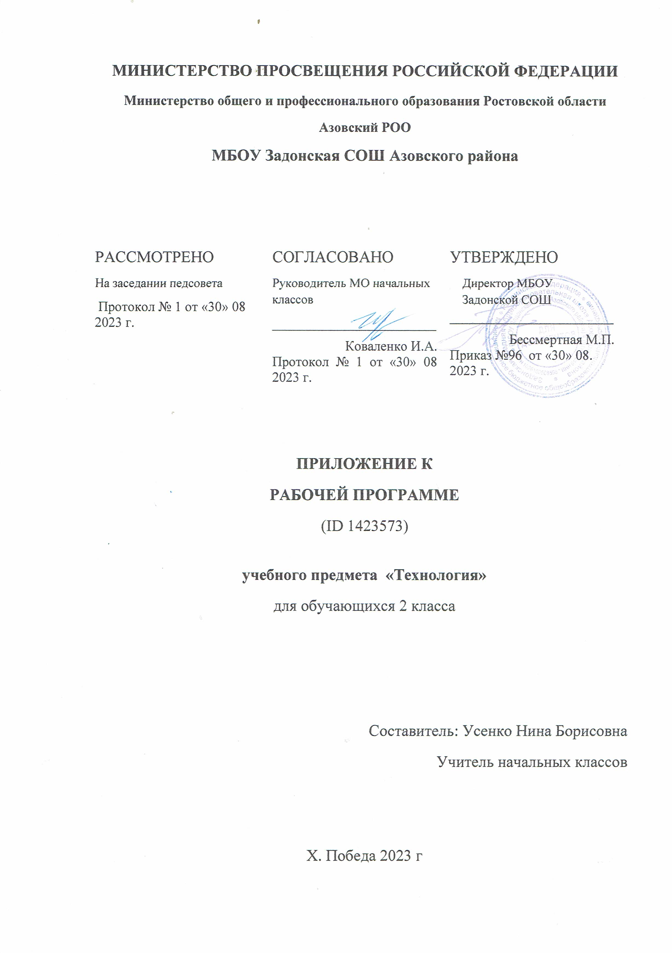

ТЕМАТИЧЕСКОЕ ПЛАНИРОВАНИЕ 2класс
№ п/п | Наименованиеразделов и темпрограммы | Количествочасов |  |  | Электронные (цифровые) образовательныересурсы
 |  | Всего | Контрольныеработы | Практическиеработы
1 | Повторение и обобщение пройденного в первом классе | 1 | 0 | 0 | https://resh.edu.ru/subject/8/2/  https://mob-edu.com/
2 | Средства художественной выразительности (композиция, цвет, форма, размер, тон, светотень, симметрия) в работах мастеров | 4 | 0 | 1 | https://resh.edu.ru/subject/8/2/  https://mob-edu.com/
3 | Биговка. Сгибание тонкого картона и плотных видов бумаги | 4 | 0 | 0 | https://resh.edu.ru/subject/8/2/  https://mob-edu.com/
4 | Технология и технологические операции ручной обработки материалов (общее представление) | 1 | 0 | 0 | https://resh.edu.ru/subject/8/2/  https://mob-edu.com/
5 | Элементыграфическойграмоты | 2 | 0 | 0 | https://resh.edu.ru/subject/8/2/  https://mob-edu.com/
6 | Разметка прямоугольных деталей от двух прямых углов по линейке | 3 | 0 | 0 | https://resh.edu.ru/subject/8/2/  https://mob-edu.com/
7 | Угольник – чертежный (контрольно-измерительный) инструмент. Разметка прямоугольных деталей по угольнику | 1 | 0 | 0 | https://resh.edu.ru/subject/8/2/  https://mob-edu.com/
8 | Циркуль – чертежный (контрольно-измерительный) инструмент. Разметкакруглыхдеталейциркулем | 2 | 0 | 1 | https://resh.edu.ru/subject/8/2/  https://mob-edu.com/
9 | Подвижное и неподвижное соединение деталей. Соединение деталей изделия «щелевым замком» | 5 | 0 | 1 | https://resh.edu.ru/subject/8/2/  https://mob-edu.com/
10 | Машины на службе у человека | 2 | 0 | 0 | https://resh.edu.ru/subject/8/2/  https://mob-edu.com/
11 | Натуральные ткани. Основные свойства натуральных тканей | 1 | 0 | 0 | https://resh.edu.ru/subject/8/2/  https://mob-edu.com/
12 | Виды ниток. Их назначение, использование | 1 | 0 | 0 | https://resh.edu.ru/subject/8/2/  https://mob-edu.com/
13 | Технология изготовления швейных изделий. Лекало. Строчка косого стежка и ее варианты | 6 | 0 | 1 | https://resh.edu.ru/subject/8/2/  https://mob-edu.com/
14 | Резервное время. Организация выставки изделий. | 1 | 0 | 0 | https://resh.edu.ru/subject/8/2/  https://mob-edu.com/
ОБЩЕЕ КОЛИЧЕСТВО ЧАСОВ ПО ПРОГРАММЕ |  | 34 | 0 | 4

ПОУРОЧНОЕ ПЛАНИРОВАНИЕ 2 класс

№ п/п | Темаурока | Количествочасов |  |  | Датаизучения | Электронныецифровыеобразовательныересурсы
 |  | Всего | Контрольныеработы | Практическиеработы
1 | Повторение и обобщение пройденного в первом классе | 1 | 0 | 0 | 07.09.23г | https://resh.edu.ru/subject/8/2/
2 | Средства художественной выразительности: цвет, форма, размер. Общеепредставление | 1 | 0 | 0 | 14.09.23г | https://resh.edu.ru/subject/8/2/
3 | Средства художественной выразительности: цвет в композиции | 1 | 0 | 0 | 21.09.23г | https://resh.edu.ru/subject/8/2/
4 | Виды цветочных композиций (центральная, вертикальная, горизонтальная) | 1 | 0 | 0 | 28.09.23г | https://resh.edu.ru/subject/8/2/
5 | Светотень. Способы ее получения формообразованием белых бумажных деталей | 1 | 0 | 1 | 05.10.23 г. | https://mob-edu.com/
6 | Биговка – способ сгибания тонкого картона и плотных видов бумаги | 1 | 0 | 0 | 12.10.23 г. | https://mob-edu.com/
7 | Биговкапокривымлиниям | 1 | 0 | 0 | 19.10.23 г. | https://mob-edu.com/
8 | Изготовление сложных выпуклых форм на деталях из тонкого картона и плотных видов бумаги | 1 | 0 | 0 | 26.10.23 г. | https://mob-edu.com/
9 | Конструирование складной открытки со вставкой | 1 | 0 | 0 | 09.11.23 г. | https://mob-edu.com/
10 | Технология и технологические операции ручной обработки материалов (общее представление) | 1 | 0 | 0 | 16.11.23 г. | https://resh.edu.ru/subject/8/2/
11 | Линейка – чертежный (контрольно-измерительный) инструмент. Понятие «чертеж». Линии чертежа (основная толстая, тонкая, штрих и два пунктира) | 1 | 0 | 0 | 23.11.23 г. | https://resh.edu.ru/subject/8/2/
12 | Понятие «чертеж». Линии чертежа (основная толстая, тонкая, штрих и два пунктира) | 1 | 0 | 0 | 30.11.23 г. | https://resh.edu.ru/subject/8/2/
13 | Разметка прямоугольных деталей от двух прямых углов по линейке | 1 | 0 | 0 | 07.12.23 г. | https://resh.edu.ru/subject/8/2/
14 | Конструирование усложненных изделий из полос бумаги | 1 | 0 | 0 | 14.12.23 г. | https://resh.edu.ru/subject/8/2/
15 | Конструирование усложненных изделий из полос бумаги | 1 | 0 | 0 | 21.12.23 г. | https://resh.edu.ru/subject/8/2/
16 | Угольник – чертежный (контрольно-измерительный) инструмент. Разметка прямоугольных деталей по угольнику | 1 | 0 | 0 | 28.12.23 г. | https://mob-edu.com/
17 | Циркуль. Его назначение, конструкция, приемы работы. Круг, окружность, радиус | 1 | 0 | 0 | 11.01.24 г. | https://mob-edu.com/
18 | Чертеж круга. Деление круглых деталей на части. Получениесекторовизкруга. | 1 | 0 | 1 | 18.01.24 г. | https://mob-edu.com/
19 | Подвижное и соединение деталей. Шарнир. Соединениедеталейнашпильку | 1 | 0 | 0 | 25.01.24 г. | https://mob-edu.com/
20 | Подвижное соединение деталей шарнирна проволоку.. | 1 | 0 | 0 | 01.02.24 г. | https://mob-edu.com/
21 | Шарнирный механизм по типу игрушки-дергунчик. | 1 | 0 | 0 | 08.02.24 г. | https://mob-edu.com/
22 | «Щелевой замок» - способ разъемного соединения деталей. | 1 | 0 | 1 | 15.02.24 г. | https://mob-edu.com/
23 | Разъемное соединение вращающихся деталей (пропеллер). | 1 | 0 | 0 | 22.02.24 г. | https://mob-edu.com/
24 | Транспорт и машины специального назначения. | 1 | 0 | 0 | 29.02.24 г. | https://mob-edu.com/
25 | Макетавтомобиля. | 1 | 0 | 0 | 07.03.24 г. | https://mob-edu.com/
26 | Натуральные ткани, трикотажное полотно, нетканые материалы. | 1 | 0 | 0 | 14.03.24 г. | https://resh.edu.ru/subject/8/2/
27 | Виды ниток. Их назначение, использование. | 1 | 0 | 0 | 21.03.24 г. | https://resh.edu.ru/subject/8/2/
28 | Строчка косого стежка. Назначение. Безузелковое закрепление нитки на ткани. Зашиванияразреза. | 1 | 0 | 0 | 04.04.24 г. | https://resh.edu.ru/subject/8/2/
29 | Разметка и выкраивание прямоугольного швейного изделия. Отделкавышивкой. | 1 | 0 | 0 | 11.04.24 г. | https://resh.edu.ru/subject/8/2/
30 | Сборка, сшиваниешвейногоизделия. | 1 | 0 | 1 | 18.04.24 г. | https://resh.edu.ru/subject/8/2/
31 | Лекало. Разметка и выкраивание деталей швейного изделия по лекалу. | 1 | 0 | 0 | 25.04.24 г. | https://resh.edu.ru/subject/8/2/
32 | Изготовление швейного изделия с отделкой вышивкой. | 1 | 0 | 0 | 02.05.24 г. | https://resh.edu.ru/subject/8/2/
33 | Изготовление швейного изделия с отделкой вышивкой. | 1 | 0 | 0 | 16.05.24 г. | https://resh.edu.ru/subject/8/2/
34 | Презентация изделий. | 1 | 0 | 0 | 23.05.24 г.
ОБЩЕЕ КОЛИЧЕСТВО ЧАСОВ ПО ПРОГРАММЕ |  | 34 | 0 | 4

УЧЕБНО-МЕТОДИЧЕСКОЕ ОБЕСПЕЧЕНИЕ ОБРАЗОВАТЕЛЬНОГО ПРОЦЕССА
ОБЯЗАТЕЛЬНЫЕ УЧЕБНЫЕ МАТЕРИАЛЫ ДЛЯ УЧЕНИКА
Технология, 2 класс/Лутцева Е.А., Зуева Т.П., Акционерное общество «Издательство «Просвещение»;
​‌‌​
​‌‌
​
МЕТОДИЧЕСКИЕ МАТЕРИАЛЫ ДЛЯ УЧИТЕЛЯ
Технология. 2 класс. Методическое пособие с поурочными разработками. Лутцева Е.А., Зуева Т.П.
​‌‌​

ЦИФРОВЫЕ ОБРАЗОВАТЕЛЬНЫЕ РЕСУРСЫ И РЕСУРСЫ СЕТИ ИНТЕРНЕТ
​​‌‌​https://resh.edu.ru/subject/8/2/
https://mob-edu.com/

